Najvčäčší podiel trestných činov je zisťovaných v oblasti majetkovej kriminality, ide o krádeže vlámaním do bytov, rodinných domov a rekreačných objektov
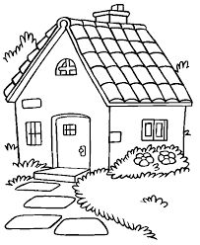
Zlodeji využívajú nepozornosť, neopatrnosť majiteľov a veľmi často vyhľadávajú nezabezpečené objekty, pritom ochrana nášho majetku pred trestnou činnosťou často závisí na dôslednom dodržiavaní jednoduchých pravidiel, ktoré nie sú vôbec nové a v podstate ich všetci poznáme:
- nikdy nenechávajte kľúče pod rohožkou, ani na inom mieste pred vchodom do bytu, zlodej ich vždy nájde,
- pokiaľ sa presťahujete do nového bytu, ihneď vymeňte zámky dverí,
- uvádzajte na zvončeky, schránky a dreve svoje priezvisko v množnom čísle a bez titulov, láka to zlodejov,
- prevencia proti vlámaniu začína dobre zamknutými dverami, a preto vždy dôkladne skontrolujte dvere i okná, či sú zatvorené, pretože najčastejšie miesta vstupu zlodeja do bytu sú práve dvere a okná, bezpečnostné dvere sú pre zlodeja takmer neprekonateľnou prekážkou,
- skôr ako otvoríte neznámemu, presvedčte sa, kto je za dverami (použite panoramatický priezor, bezpečnostnú retiazku),

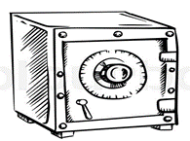
Pred odchodom na dovolenku
- nezaťahujte rolety a žalúzie
- uschovajte cenné veci a doklady do bezpečnostnej schránky, alebo do domáceho trezoru,
- zapíšte si výrobné čísla elektroniky a iných cenností v byte, ktoré v prípade krádeže pomôžu polícii pri jej vyhľadávaní indentifikovaní a následnom vrátení majiteľovi,
- zverte kľúč od bytu príbuznému alebo spoľahlivému kamarátovi, ktorý bude váš byt pravidelne kontrolovať,
- nedajte zlodejom šancu a väčšie obnosy peňazí uložte do banky.
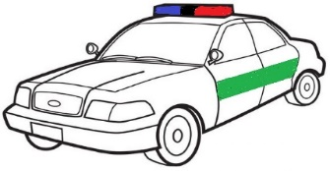
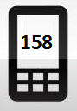
SME S VAMI,
VAŠA POLÍCIA

Štatistické údaje potvrdzujú pravdivosť príslovia:
„Príležitosť robí zlodeja!“
Krajské riaditeľstvo Policajného zboru v Žiline
Kuzmányho 26, 012 23 Žilina
krpzzaprevencia@minv.sk

